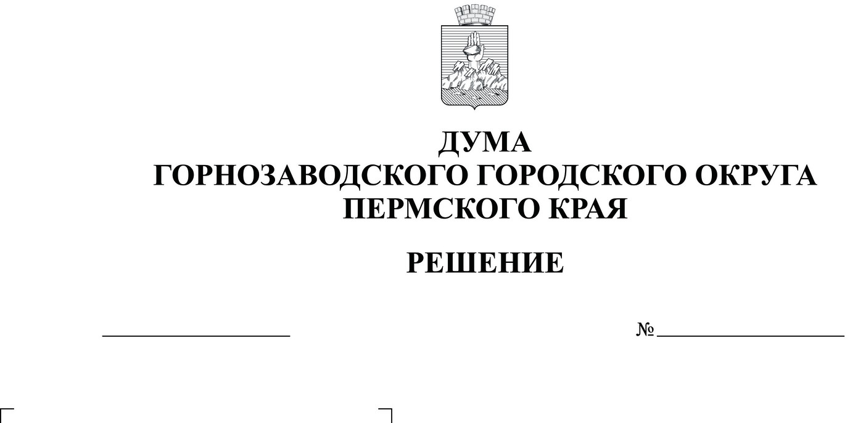

Проект

О проведении собрания граждан
пос. Вильва Горнозаводского городского
округа Пермского края по вопросу
обсуждения и внесения на рассмотрение
инициативного проекта по благоустройству
колодца в пос. Вильва

Руководствуясь статьями 26.1, 29 Федерального закона от 06 октября
2003 г. №131-ФЗ «Об общих принципах организации местного самоуправления в Российской Федерации», решением Думы Горнозаводского городского округа Пермского края от 31 марта 2021 г. № 330 «Об утверждении Порядка назначения и проведения собраний граждан в целях рассмотрения и обсуждения вопросов внесения инициативных проектов в Горнозаводском городском округе Пермского края», статьями 12, 15, 21, 29 Устава Горнозаводского городского округа Пермского края, на основании уведомления о проведении собрания граждан от 07 июня 2024 г., Дума Горнозаводского городского округа Пермского края
РЕШАЕТ:
1. Провести 26 июля 2024 г. в 12 часов по адресу:
ул. Пионерская, район дома 9, пос. Вильва, Горнозаводский городской округ, Пермский край собрание граждан по вопросу обсуждения и внесения на рассмотрение инициативного проекта по благоустройству колодца в пос. Вильва.
2. Утвердить прилагаемый состав оргкомитета, ответственного за подготовку и проведение собрания граждан по вопросу обсуждения и внесения на рассмотрение инициативного проекта по благоустройству колодца в пос. Вильва, для участия в конкурсном отборе проектов инициативного бюджетирования 2025 г.
3. Определить:
3.1. предполагаемое количество участников собрания по вопросу - 15 человек;
3.2 численность граждан, проживающих в пос. Вильва Горнозаводского городского округа Пермского края - 235 человек;
3.3. инициатором собрания – Сушко Марину Ивановну.
4. Опубликовать настоящее решение в сетевом издании «Официальный сайт администрации Горнозаводского городского округа Пермского края» www.gornozavodskii.ru
5. Настоящее решение вступает в силу с момента опубликования.
6. Контроль за исполнением настоящего решения возложить на постоянный депутатский комитет Думы Горнозаводского городского округа Пермского края по вопросам местного самоуправления, природо-и землепользованию

Председатель Думы Горнозаводского городского округа Пермского края  __________________ А.В. Коваль | Глава городского округа – глава администрации Горнозаводского городского округа Пермского края  _________________ В.В. Лумпов

УТВЕРЖДЕН
решением Думы
Горнозаводского
городского округа
Пермского края
от №

СОСТАВ
оргкомитета, ответственного за подготовку и проведение
собрания граждан пос. Вильва Горнозаводского городского округа Пермского края по вопросу обсуждения и внесения на рассмотрение инициативного проекта по благоустройству колодца в пос. Вильва, для участия в конкурсном отборе проектов инициативного бюджетирования 2025 г.

Сушко Марина Ивановна | - председатель оргкомитета
Перминова Виктория Николаевна | - секретарь оргкомитета
Члены оргкомитета:

Грачунов Данил Михайлович
Грачунова Дарья Николаевна
Михейчик Александра Михайловна
Суда Александр Александрович
Чигер Дмитрий Владимирович
Чигер Олег Игоревич
Штин Денис Анатольевич
Щербановский Роман Александрович

